PROGRAMA DE APOYO PSICOLÓGICO A ALUMNOS/AS Y FAMILIAS

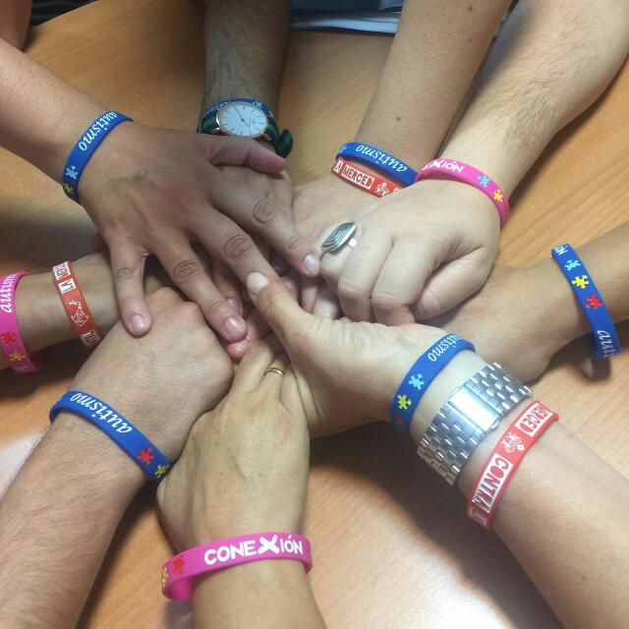

Estimadas familias:

Desde el colegio seguimos trabajando para que, en la medida de lo posible, esta situación de aislamiento en casa se pueda llevar del mejor modo. Aun así, somos conscientes de que la decisión de prolongar el aislamiento, aun siendo muy necesario para proteger la salud de todos, trae consigo consecuencias y situaciones que a veces nos pueden desbordar o inquietar como padres.
En este sentido, varios psicólogos del equipo del Departamento de Orientación nos ponemos a vuestra disposición para afrontar cuestiones concretas que os preocupen y necesitéis compartir.

Podéis hacerlo rellenando la siguiente hoja de solicitud de intervención y enviándola a la dirección de correo electrónico d.orientacion@mercedariastrescantos.es, poniendo en asunto “Solicitud de intervención”. Nos pondremos en contacto con vosotros y/o vuestros hijos en la hora y día previamente confirmado. La sesión tendrá una duración máxima de treinta minutos y se realizará mediante sistema de videoconferencia. Procuraremos responder a las demandas lo antes posible, y siempre respetando el orden de llegadas.
¡Ya queda menos!

PROGRAMA DE APOYO PSICOLÓGICO A ALUMNOS/AS Y FAMILIAS

Hoja de solicitud de intervención. Departamento de Orientación.

- Fecha de solicitud:

- Nombre del padre, madre o tutor legal:

- Nombre del alumno/a:

- Curso:

- Tutor/a:

- Motivo de la demanda:

- Otros datos de interés para el caso:

- Disponibilidad horaria (desde las 9,30 a 13,00 y desde las 14,30 a 16,00 de lunes a viernes) y dirección de correo a la que realizar la video llamada a través de google meet. También se puede hacer mediante llamada telefónica, si así se prefiere, aportando el número al que desea que se llame.

